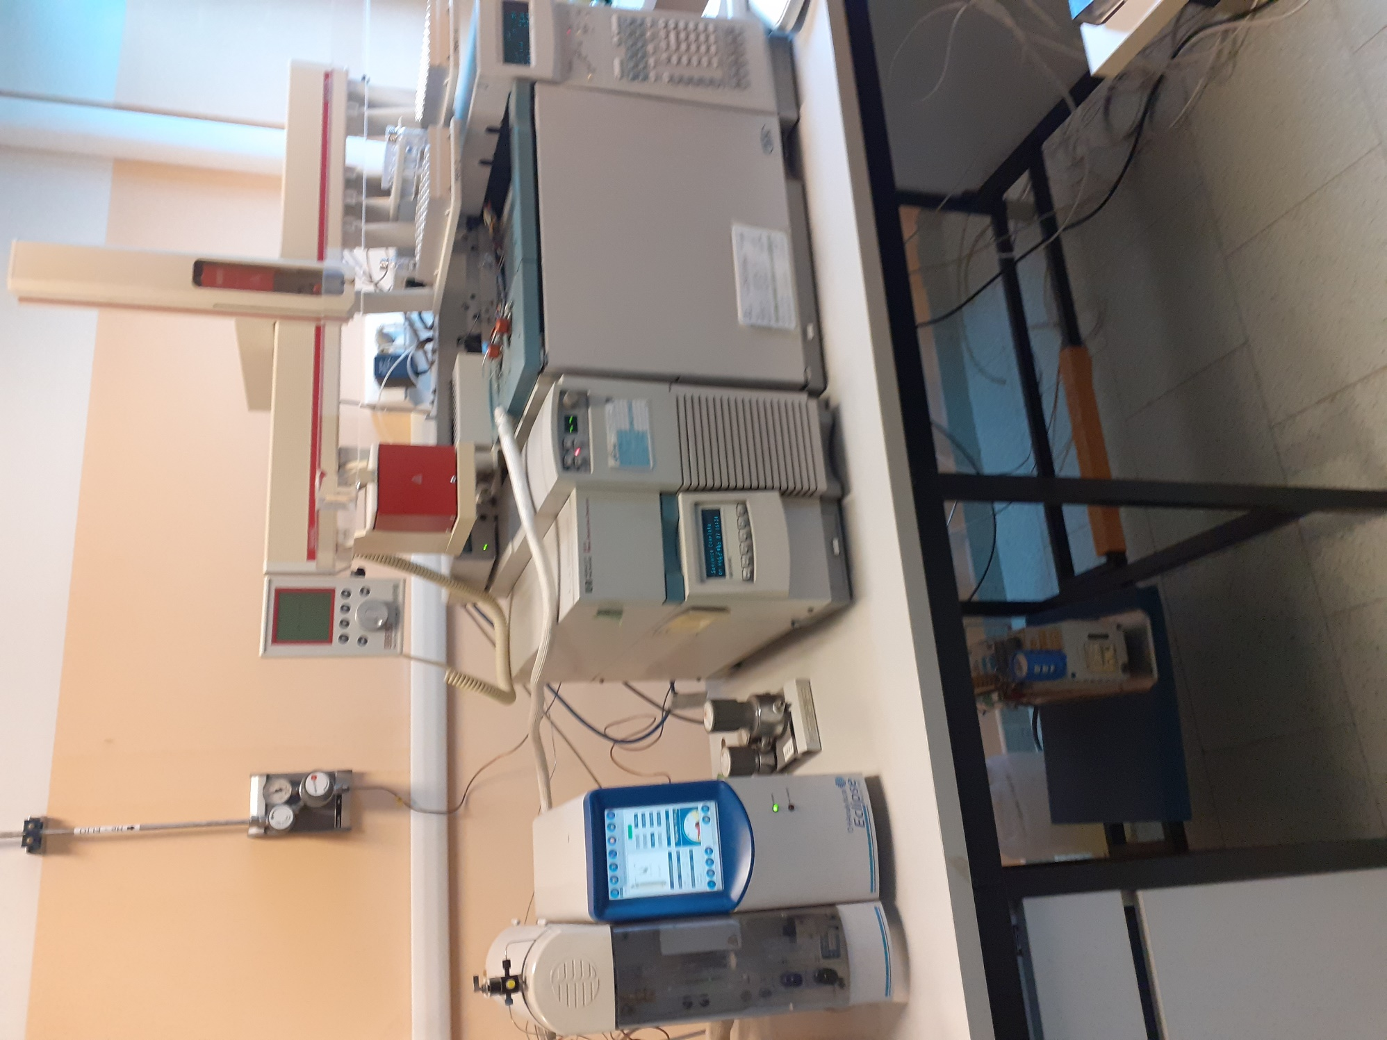

Sistema completo GC/MS per analisi composti volatili e semivolatili composto da:

Gascromatografo - ditta Agilent mod. G 1530 A
Spettrometro di massa - ditta Agilent mod. 5973
Sistema introduzione campione Purge&Trap - ditta OI Analytical mod. 4660 Eclipse
Autocampionatore per Purge&Trap - ditta OI Analytical mod. 4552
Autocampionatore per liquidi e spazio di testa - ditta Gerstel mod. MPS 2
PC con software strumentali preinstallati, monitor e stampante.

